1. **(1) Մակրոտնտեսական վերլուծության մեթոդաբանությունը:**

Մակրոտնտեսագիտությունն ուսումնասիրում է տնտեսական այն երևույթները, որոնք դրսևորվում են միայն երկրի ողջ տնտեսության մասշտաբով։

Մակրոտնտեսական վերլուծությունը լուծում է մակրոտնտեսական օրինաչափությունների պարզաբանման յուրահատուկ խնդիրներ։

Մեթոդաբանությունն ուսումնասիրության մեթոդների և մեթոդիկաների ամբողջություն է։

Տնտեսության 4 հիմնական սուբյեկտները՝ տնային տնտեսություններ, գործարարություն, պետություն, արտաքին հատված։

Ամեն ինչ ունի 2 կողմ՝ ծախսված ռեսուրսների և ստացված արդյունքի

Մակրոտնտեսական վերլուծության խնդիրներից է մակրոտնտեսական մոդելների առաջադրումը և օգտագործումը։

Հիմնահարցերից է երևույթների չափումը՝ քանակական և որակական գնահատականներ։

Երկակի ազդեցություններ։

Ստատիկ և դինամիկ վերլուծություններ

Ազգային հաշիվների համակարգ (ԱՀՀ), որի նպատակն է քանակական տեղեկատվություն հաղորդել ազգային եկամուտների ստեղծման, բաշխման և օգտագործման վերաբերյալ։

ՀՀ վիճակագրական կոմիտեի ԱՀՀ-ում ցուցանիշներից են՝ ՀՆԱ թողարկումը, ՀՆԱ դեֆլյատոր, հիմնական կապիտալի ծավալ

Մակրոտնտեսական մոդելավորումը մակրոտնտեսական մեծությունների և դրանց վրա ազդող գործոնների միջև քանակական կապեր սահմանելու եղանակ է։ Վերլուծություններ, կանխատեսումներ

1. **(2)Ժամանակակից մակրոտնտեսագիտության գլխավոր խնդիրները:**

Ժամանակին զուգահեռ փոխվում են խնդիրները։

Խնդիրները՝

* Ընդհանրացնել տնտեսական մյուս գիտությունների ձեռքբերումները, դրանց ինտերպրետացիան, մեթոդական լուծումները
* Մշակվում են ռազմավարական խնդիրներ
* Տնեսությունների համեմատումը, դրանց տնտեսական զարգացման գնահատումը
* Կապում է իրար տարբեր ոլորտները՝ տնտեսություն, քաղաքականություն, բնապահպանություն, պաշտպանություն
* Արդյունավետ ուղիների դուրսբերում, գիտատեխնիկական նվաճումներ,

Անցումային տնտեսություններում խնդիրներն են՝

* Տնտ․ անկման կասեցում
* Կայուն աճ
* Ստվերների վերացում
* Գործազրկության, արտագաղթի զսպում
* Կենսամակարդակի բարելավում
* Ապապետականացում, մասնավորեցում
* Շուկայական ազատ հարաբերություններ

1. **(3) Կիրառական մակրոտնտեսագիտության առանձնահատկությունները:**

Տեսական և կիրառական մակրոտնտեսագիտության միջև կապը երկրի տնտեսական քաղաքականության մեջ

Միջճյուղային հաշվեկշիռը

1. **(26) Դասական մոդելի կիրառմամբ ընդհանուր տնտեսական հավասարակշռության հաստատման մեխանիզմի վերլուծությունը:**

* Առաջարկն է ծնում պահանջարկ
* Կատարյալ մրցակցություն
* Տնտեսությունն ինքնակարգավորվող է տոկոսադրույքի, աշխատավարձերի և ապրանքների գների ճկունության հաշվին
* Դասական դիխոտոմիա՝ իրական և փողային հատվածներ․ հատվածները միմյանց հետ փոխկապակցված չեն
* Լրիվ զբաղվածություն, գործազրկությունը՝ միայն բնական
* S = I կարգավիճակում շուկայում հաստատվում է հավասարակշռություն
* Եթե S > I, տոկոսադրույքը նվազում է, խնայողությունները՝ նույնպես, ներդրումները աճում են ու հաստատվում է հավասարակշռություն

1. **(27) Քեյնսյան մոդելի կիրառմամբ ընդհանուր տնտեսական հավասարակշռության հաստատման մեխանիզմի վերլուծությունը:**

* Պահանջարկն է ծնում առաջարկ
* Գները և աշխատավարձը ճկուն չեն, միայն աճող բնույթ ունեն
* Արդյունավետ պահանջարկ
* Գները դառնում են ընդհանուր հավասարակշռության պարամետր
* Հավասարակշռություն հաստատվում է ոչ լրիվ զբաղվածության պայմաններում
* Տնտեսությունը չունի ավտոմատ կայունարարներ
* Պետությունը պետք է միջամտի հբք (ավելի արդյունավետ է) և դվք-ներով
* Քեյնսյան խաչը, երբ պլանավորված և փաստացի ծախսերը հավասար են
* MPC, MPS

1. **(20) IS-LM մոդելը որպես ամբողջական պահանջարկի տեսություն. Հավասարակշռության մեխանիզմը ապրանքների և ծառայությունների շուկայում։ IS կորը:**

* Ապրանքների շուկայում հավասարակշված տոկոսադրույքը
* IS կորի յուրաքանչյուր կետ ներկայացնում է՝ տոկոսադրույքի յուրաքանչյուր մակարդակին որքան եկամտի ծավալ է համապատասխանում։
* Գրաֆիկը ստացվում է քեյնսյան խաչը և ներդրումների ֆունկցիան համադրելու միջոցով։
* IS կորի թեքությունը կախված է տոկոսադրույքի նկատմամբ ներդրումների զգայունությունից

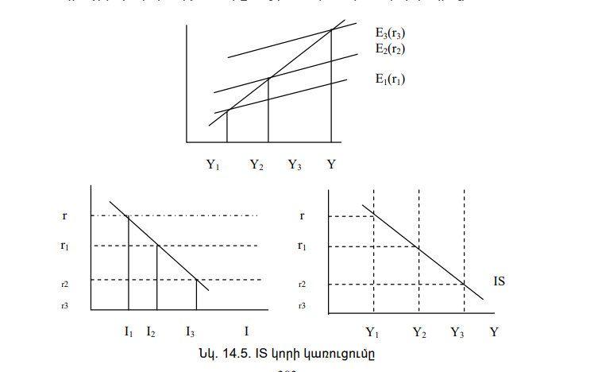

* Խթանող հբք դեպքերում՝

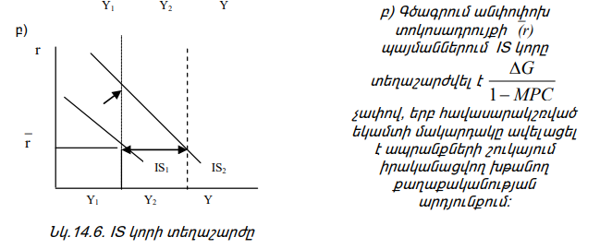

* + Եթե պետական ծախսերն են ավելանում 
  + Եթե հարկերն են ավելանում 

1. **(21) Հավասարակշռության մեխանիզմը փողի շուկայում։ LM կորը:**

* Փողի շուկայում հավասարակշված տոկոսադրույքը
* LM-ը ցույց է տալիս տոկոսադրույքի և եկամտի կապը փողի շուկայում
* LM կորի յուրաքանչյուր կետ ներկայացնում է տոկոսադրույքի և եկամտի այնպիսի համադրություն, որի պայմաններում կարճաժամկետում հավասարակշռություն է հաստատվում փողի շուկայում։
* Իրացվելիության նախընտրելիության տեսություն, ըստ որի՝ տնտեսվարողը պետք է որոշի պահել կանխիկ փող՝ դրա պահպանման ծախսերը (տոկոսադրույքը) հաշվի առնելով, թե ձեռք բերի տոկոսային եկամուտ բերող ակտիվներ։
* Փողի շուկայում առաջարկը կարճաժամկետում ուղղահայաց է՝ կախված չէ տոկոսադրույքից, քանզի որոշվում է ԿԲ կողմից։
* Շուկան հավասարակշվում է տոկոսադրույքի փոփոխություններով․ եթե այն շատ բարձր է, իրական փողի պաշար ունեցողները ձգտում են այն փոխարինել տոկոսաբեր փոխառություններով կամ ավանդով, իսկ վարկատուները՝ նվազեցնում են տոկոսադրույքը։
* Փողի առաջարկի ավելացումը նվազեցնում է տոկոսադրույքը և հակառակը
* 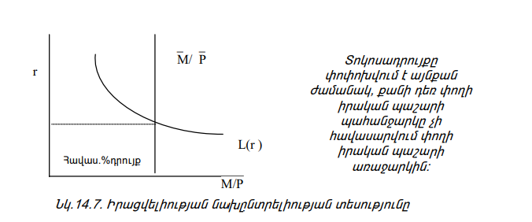
* Եթե ԿԲ-ն կրճատում է փողի առաջարկը

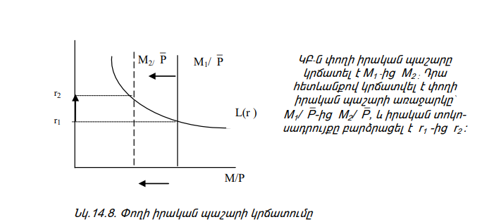

* LM կորի կառուցումը

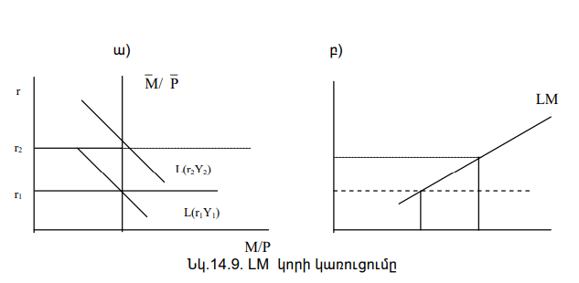

* Խթանող դվք պարագայում փողի առաջարկն ավելանում է, տեղաշարժվում է աջ, տոկոսադրույքը՝ իջնում

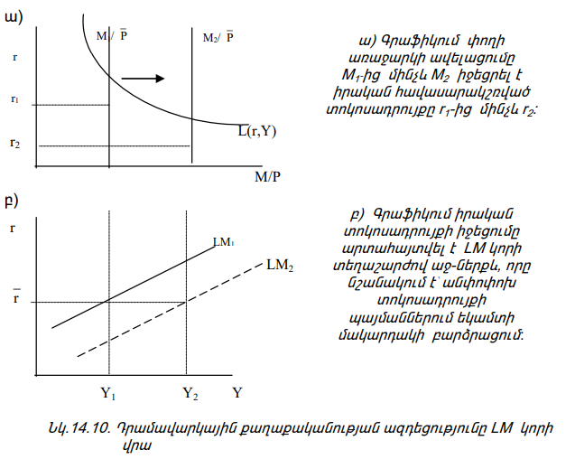

1. **(22) Կարճաժամկետ հավասարակշռության մեխանիզմը՝ IS-LM մոդելը:**

* Մոդելի միջոցով վերլուծվում են ապրանքների և փողի շուկաների հավասարակշռությունը կարճաժամկետում
* IS հավասարումը՝ 
* LM հավասարումը՝ 
* 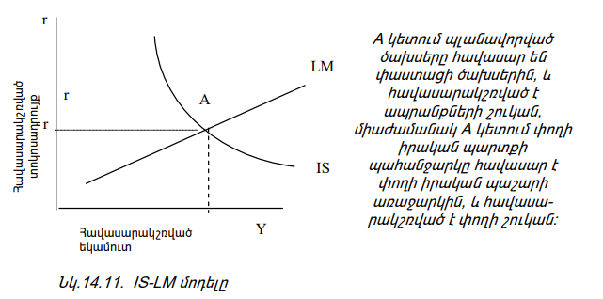
* Ե՛վ ապրանքների, և՛ փողի շուկաների հավասարակշռությունը կախված է տոկոսադրույքից

1. **(23) Հարկաբյուջետային և դրամավարկային քաղաքականությունների ազդեցությունը IS-LM-ի վրա: Անցումը կարճաժամկետ վերլուծություններից երկարաժամկետի:**

***Հարկաբյուջետային***

* Պետական ծախսերի աճը առաջ է բերում եկամտի աճ
* Եկամտի աճը՝ փողի իրական պաշարի նկատմամբ պահանջարկի աճ
* Այս դեպքում տոկոսադրույքը պետք է բարձրանա, որ համապատասխանի փողի հաստատագրված առաջարկին
* Տոկոսադրույքի բարձրացումը բերում է ներդրումների կրճատման
* Արդյունքում եկամուտներն ավելի քիչ են աճում քան 
* Եթե LM լիներ հորիզոնական, կաճեր նույն չափով

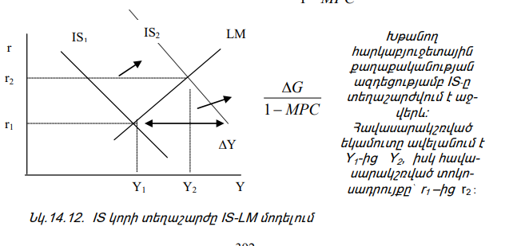

***Դրամավարկային***

* Փողի առաջարկի ավելացմամբ ԿԲ-ն խթանում է
* Փողի առաջարկի ավելացումը հանգեցնում է տոկոսադրույքի իջեցման՝ համաձայն իրացվելիության տեսության
* Տոկոսադրույքի անկումը հանգեցնում է ներդրումների ավելացման, այդպիսով նաև՝ եկամուտների ավելացման

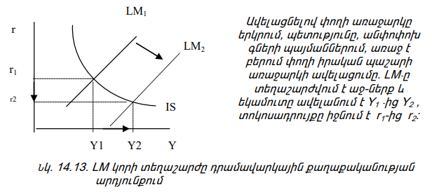

***Հավասարակշությունը կարճաժամկետում և երկարաժամկետում***

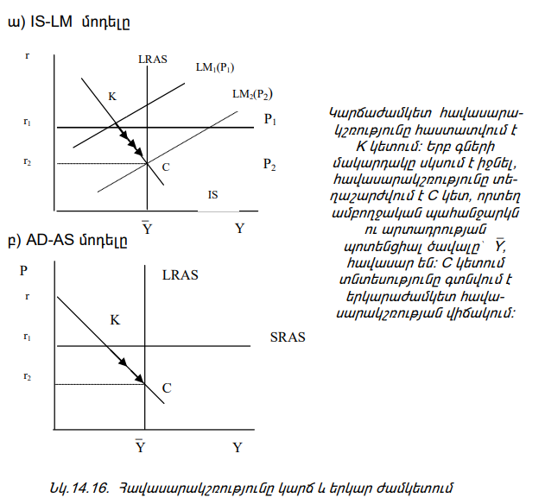

1. **(25) Տնտեսական ցիկլերի տեսությունները և մոդելները:**

***Տեսությունները***

* Թերսպառման տեսություն (աշխատավարձերի մասնաբաժնի նվազման հետևանքով AD < AS)
* Կապիտալի գերկուտակման տեսություն՝ AS > AD
* Մարքսիստական տեսության համաձայն արտադրության հասարակական բնույթի և յուրացման մասնավոր ձևերի միջև հակասությունն է պատճառը
* Քեյնսյան տեսություն՝ խնայողությունների ավելցուկը և ներդրումների անբավարարությունը
* Հոգեբանական տեսություն՝ բնակչության լավատեսական կամ վատատեսական վարքագիծ
* Քաղաքական գործարար միջավայրի տեսություն՝ ընտրություններով պայմանավորված
* Հավասարակշռված տնտ․ պարբերաշրջանի տեսություն՝ ներուժային ՀՆԱ տատանումներով՝ արտադրողականության շոկային փոփոխությունները
* Ազդակատարածողական տեսություն՝ ամեն ինչ ինպուլսներով է պայմանավորված՝ այդ թվում նաև արտաքին, որոնք միշտ կան

***Մոդելները***

* Մոդելների տարբերության հիմքում բազմարկչի և արագացուցչի էֆֆեկտներն են
* Բազմարկիչը նկարագրում է ներդրումների արդյունքում եկամուտների բազմակի անգամ աճի էֆֆեկտը
* Արագացուցիչը նկարագրում է եկամուտի ավելացման հաշվին ներդրումների աճ 
* Սպառմանը  գումարելով ներդրումները՝ կստանանք՝ 
* Կախված MPC-ից և V-ից առաջանում են պարբերաշրջանների մի քանի տարբերակներ՝
  + Եթե երկուսն էլ 0․5-1 միջակայքում են, կառաջանան հանգչող տատանումներ և ի վերջո կհաստատվի հավասարակշռում
  + Եթե V > 1 և MPC-ն գտնվում է 0.5-1 միջակայքում (հիմնական դեպք), Պայթյուն տատանումներ են, բայց գործնականում պայթյունի նման տատանումներ չեն լինում «առաստաղի»՝ առաջարկի և «հատակի»՝ պահանջարկի սահմանափակումների պատճառով։ Դրանք առաջացնում են հակառակ դինամիկա՝ **ճոճանակի էֆֆեկտ**
  + Եթե V=1, ապա՝ չհանգչող տատանումներ

1. **(4) Արտադրական ֆունկցիաները և արտադրության ծավալի հաշվարկումը:**

* Արտադրության ծավալը որոշակի օրենքով կախված է արտադրության գործոններից՝ K և L
* Կայուն հատույց մասշտաբից՝ , այլ կերպ ասած՝ երկարաժամկետում գործոնների միջին ամբողջական ծախսերի հարաբերությունը եկամտին հաստատուն է
* Եթե ծախսերն աճում են ավելի արագ՝ նվազող հատույց մասշտաբից
* Եթե ծախսերը կրճատվում են արտադրության աճին զուգընթաց՝ առկա է աճող հատույց մասշտաբից
* ԸԳԱ
* Սոլոու, Կոբ-Դուգլաս, գիտատեխնիկական առաջընթաց

1. **(5) Հավասարակշռությունը ապրանքների, ծառայությունների, ֆինանսական շուկաներում և տոկոսադրույքը:**

* Հավասարակշռությունը ապրանքների շուկայում՝   
  Y = C + I + G =>  
  Y = C(Y – T) + I(r) + G
* Տրված հբք պայմաններում՝ անփոփոխ G և T դեպքում, ազգային եկամուտը կախված է r-ից՝ որքան բարձր է տոկոսադրույքը, այնքան ցածր են ներդրումները
* Հավասարակշռությունը ֆինանսական շուկայում՝  
  Y – C – G = I =>  
  S = I(r)
* 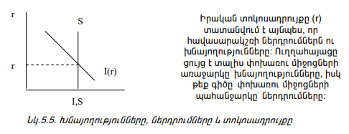
* Ազգային խնայողությունները ձևավորում են ֆինանսական շուկայի առաջարկը, իսկ ներդրումները՝ պահանջարկը (առաջարկը կախված չէ գնից)

1. **Պետության հիմնական տնտեսական գործառույթները և տնտեսական խնդիրները:**

Պետության տնտեսական գործառույթներն են՝

* դվք
* հբք
* հասարակական բարիքի ստեղծում
* պետական պատվերների և պետական պաշարների ստեղծում

1. **Տնտեսական աճի ցուցանիշները: Տնտեսական աճի վրա ազդող գործոնները:**

Կիրառվում են 2 հիմնական ցուցանիշ կախված ուսումնասիրության նպատակից՝

* Ռազմաքաղաքական ներուժի տեսանկյունից՝ իրական ՀՆԱ աճ
* Կենսամակարդակի տեսանկյունից՝ մեկ շնչի հաշվով ՀՆԱ

Տնտ․աճի վրա ազդող գործոնները երեք խմբի մեջ են դիտարկվում՝ առաջարկ, պահանջարկ, բաշխում, որոնցից առավել կիրառելի է առաջարկը։

Առաջարկի վրա ազդող հիմնական գործոններն են՝

* Աշխ․ռեսուրսների ծավալ և որակ
* Հիմնական կապիտալ
* Տեխնոլոգիա

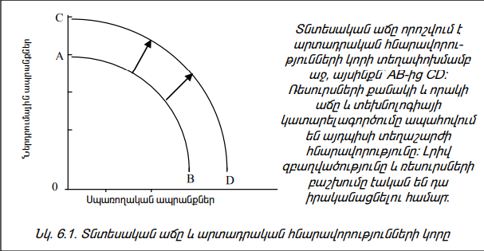

1. **(62) Ակտիվ և պասիվ տնտեսական քաղաքականություն: Մակրոտնտեսական հավասարակշռություն:**

* Ակտիվ քաղաքականություն՝ պետության միջամտության ինտենսիվ մակարդակ
* Պասիվ քաղաքականություն՝ կայունացման ներքին և արտաքին լագերի խնդիր՝ հատկապես հբք-ում
* Ինքնակայունարարներ՝ եկամտահարկ՝ տոկոսով․ պետք չէ ամեն անգամ օրենսդրական որոշումներ փոփոխել՝ կախված եկամտի մակարդակից
* Տնտեսական կանխատեսումներ, սպասումներ